澎湖縣109年度
輔具資源整合聯繫會報

會議資料

時間：109年9月15日
地點：澎湖縣政府第三會議室

澎湖縣政府社會處 編製

澎湖縣109年輔具資源整合聯繫會報議程

壹、主席致詞---------------------------------------2
貳、報告事項---------------------------------------2
一、上次會議決議事項辦理情形--------------------2
二、業務單位工作報告----------------------------4
參、報告案-----------------------------------------9
肆、提案討論--------------------------------------14
伍、臨時動議--------------------------------------16
陸、意見交換--------------------------------------16
柒、散會

※附件-------------------------------------------17

壹、主席致詞

貳、報告事項
一、上次會議決議事項辦理情形
澎湖縣108年輔具資源整合聯繫會報
上次會議決議及臨時動議事項
辦理情形報告表
上次會議決議或臨時動議決議追蹤事項 | 上次決議內容 | 辦理情形 | 主、協辦單位
第一案：  本縣輔具中心辦理輔具評估案量爆增，已影響行政效率及服務品質，建請長照輔具評估工作，依服務對象分流，於109年度選定特約單位，以減輕輔具中心派案量案。 | 照案  通過 | 1.109年1月1日起輔具評估工作，已依服務對象分流辦理：  (1)具身心障礙證明之服務對象：由本縣輔具資源中心辦理(社團法人澎湖縣照顧服務協會承接)。  (2)未具身心障礙證明之失能者：由林淑惠職能治療所辦理。  2.依中央規定執行評估作業時程為，受理評估到執行評估為3工作天，執行評估到提交評估報告書4個工作天，合計7個工作天，輔具資源中心落實中央政策，以提升效率及確保服務品質。 | 社會處  社團法人照顧服務協會  林淑惠職能治療
第二案：  本府自108年8月1日起實施身障/長照輔具代償墊付簡政便民政策，針對民眾如果持縣府公文分別到不同的合(特)約廠商購買輔具，只要輕鬆付差額或免付款即可取走輔具，可能造成不同廠商重複請款案。 | 照案  通過 | 本機制係為防範輔具案件重覆請款，在各輔具合(特)約廠商與本府相互配合下，運作順利，未有違法情事發生。 | 社會處  輔具合(特)約廠商
第三案：  輔具資源中心為加強推動輔具教育訓練及宣導活動，擬結合服務體系(如社福團體、照顧機構、醫療單位、特教資源中心等)案 | 照案  通過 | 為建立服務人員互助資源網絡，本年度持續結合社團法人照顧服務照顧、本縣家庭照顧者支持中心、香柏園日照中心、本縣特教資源中心、澎湖三軍總醫院及本縣長期照顧管理中心等單位共辦理16場次，目的增進參與輔具服務工作人員彼此間的認識及了解輔具的重要性，以達服務之最大效益。 | 社會處  社團法人照顧服務協會  各服務網絡

二、業務單位工作報告
報告單位：社會處(身心障礙者輔具/澎湖縣輔具資源中心)

(一)本年度1-8月身心障礙者輔具費用補助執行概況，計補助152人次，執行經費計新臺幣143萬4,610元，申請補助項目中以行動輔具類為最大宗計60件，其次是助聽器35件、輪椅座墊32件、氣墊床9件及其他類(如義肢、矯具、人工電子耳耗材、語音手機、視障輔具、居家無障礙設施等)16件。
(二)身障輔具代償墊付，簡政便民政策自108年8月1日起開辦，截至目前為止，計有23家合約廠商共襄盛舉(本縣9家，外縣市14家，名冊如附件p.17)，本年度1-8月輔具經費核銷計有130案(161人次)，其中79案使用本便民政策，透過滿意度調查結果，縣民對本府推動之機制回饋是「滿意」，整體滿意度達74%。
(三) 老人輔具購買、租借及住宅無障礙環境改善服務，主要以輔具出借、維修、購買及居家無障礙設施改善為主，109年度輔具購置總計813人次；居家無障礙設施改善170人次。
(四)為建構輔具服務單一窗口，強化輔具資源使用，委由民間團體社團法人澎湖縣照顧服務協會賡續承接「澎湖縣輔具資源中心」計畫，藉由輔具專業人員駐點，提供身心障礙者輔具評估77人次、出借656人次、回收89人次、維修225人次、衛教宣導17場，1305 人次及諮詢2497人次等專業、多元化服務。
報告單位：社會處(就業/職務再設計輔具)

一、職務再設計服務(補助)項目
（一）改善職場工作環境：為協助身心障礙者就業，調整改善工作場所為無障礙環境。
（二）改善工作設備或機具：為促進身心障礙者適性就業、提高生產力，針對身心障礙者進行工作設備或機具之改善。
（三）提供就業所需輔具：指為增加、維持、改善身心障礙者就業所需能力之輔助器具。
（四）改善工作條件：指為改善身心障礙者工作能力，所提供身心障礙者必要之工作協助，包括提供身心障礙者就業所需手語翻譯、聽打服務、視力協助或其他與工作職務相關之職場人力協助等。
（五）調整工作方法：透過職業評量及訓練，按身心障礙者特性，分派適當工作，包括：工作重組、調派其他員工和身心障礙員工合作、簡化工作流程、調整工作場所、避免危險性工作等。
二、職務再設計補助額度
雇主每進用一名身心障礙者或每名自營作業者或受僱之身心障礙者個人，每年補助金額最高以10萬元為限，但有特殊需求，經專案評估核准者，不在此限。

109年1-8月辦理身心障礙者職務再設計服務補助清冊(就業輔具部分)
案號 | 申請單位 | 個案障別/等級 | 申請補助項目 | 單價/  數量 | 申請補助金額 | 審查補助金額 | 核銷金額 | 備註
10901 | 莫莫按摩世界(自營作業者) | 第2類(視障)重度 | 視力協助員 | 158元/  332時 | 56,880 | 52,456 | 尚未核銷 | 109.02.21審查決議補助332小時計52,456元。  109.03.04奉核。
10902 | 旅居澎湖沿菊文旅(高世澤)/自營作業者 | 第2類(視障)/重度 | 視力協助員 | 158元/  360時 | 56,880 | 56,880 | 尚未核銷 | 109.02.21審查決議補助360小時計56,880元。  109.03.04奉核。
10903 | 三軍總醫院澎湖分院 | 第2類(聽障)/輕度 | 助聽器 | - | - | - | - | 109.03.4委員建議改善內容為：現有助聽器調整。  109.03.10奉核。
10904 | 陳雪/非自營作業者個人 | 第2類(聽障)/輕度 | 耳掛型助聽器 | 44,000/只 | 44,000 | 15,000 | 15,000 | 109.07.09審查決議補助新臺幣15,000元。  同時申請社政補助經費，核定補助單耳3,500元。  109.07.21奉核。
10905 | 陳曉鈴/非自營作業者個人 | 第2類(聽障)/輕度 | 耳掛型助聽器 | 52,000/只 | 52,000 | 12,000 | 尚未核銷 | 109.08.25審查決議補助新臺幣12,000元。  同時申請社政補助經費，核定補助單耳7,500元。  奉核中。
10906 | 全竑企業有限公司(王光星)/自營作業者 | 第2類(聽障)/中度 | 耳掛型助聽器 | 51,000/只 | 102,000 | 30,000 | 尚未核銷 | 109.08.25審查決議補助新臺幣30,000元。  同時申請社政補助經費，核定補助單耳7,500元。  奉核中。
 |  |  | 總計 |  |  | 166,336 | -
報告單位：衛生局

一、工作執行概況(109年1月至8月)
- 109年1月1起至109年8月31止，身心障礙醫療輔具補助共申請31案，共計45項次，並已核銷39項，共補助新台幣34萬3千5百元整，補助款剩餘9萬1千5百元整。
- 目前澎湖代償墊付特約商家為7家(正安藥房、民發儀器行、弘安醫療儀器行、東文藥局、金福藥局、敏松藥局、鼎興行)，高雄1家(證源企業社)，簽約中商家為桃園1家(沅芊潤企業有限公司)。

二、未來工作規劃(109年10月至12月)
- 持續接受民眾申請身心障礙醫療輔具補助。
- 目前與台灣本島廠商進行代償墊付簽約中，以利在台民眾申請相關補助。

報告單位：教育處

一、工作執行概況(109年1月至8月)
各校學生若有輔具借用需求者，申請期程約為新學期前一個月及新學期第一個月，109年2月請各校提出108學年度第2學期(109年第1次)輔具需求，依各校申請，提供借用溝通輔具溝通板1組、搖桿滑鼠1組、站立架1部，並完成維修校內輪椅2部及助聽器1組。

二、未來工作規劃(109年10月至12月)
將於109年9月完成調查109學年度第1學期(109年第2次)各
校輔具需求，於109年12月前完成本縣各校本學期輔具借用、
購置及維修事宜。

參、報告案
第一案：為增進輔具資源中心快速便利提供最新資訊及有效率解決民眾日常生活輔具之問題，建立輔具中心訊息流通平台，提供民眾相關輔具資訊之交流。
報告單位：社會處
說明：
一、平台價值主張係希望透過客製化概念，創造價值給服務使用者，本縣輔具資源中心自開辦以來，就建立專屬網站(http://www.phatrc.artcom.tw/ap/news_list.aspx?bid=12)，內容有最新公告、中心簡介、服務項目、輔具介紹、輔具借用線上查詢等功能。
二、近年來為達到善用網路特性，快速傳遞各類服務訊息，希透過平台取得需求服務後再加值回饋，除於108年完成fb粉絲團之建置，更於本(109)年7月間開設官方Line群，更貼進民眾的服務使用需求，不論是詢問輔具相關的問題、預約輔具評估、維修等服務，由輔具資源中心為管理者，在第一時間專人回應。歡迎大家掃描下方圖片QRcode或搜尋ID:@o47rphkh，加入好友並協助推廣。
三、服務無國界，民眾若有急需本縣輔具資源中心專業服務需求，也可電洽1999縣民服務專線，會有專人協助盡快解決燃眉之急。
四、因fb粉絲團及官方Line群仍以發布資訊的為主，如需要能夠更適切地為民眾提供個別化服務，仍請民眾親洽或電洽澎湖縣輔具資源中心 (預約及諮詢專線：06-9262740)或本府社會處(社會福利科：06-9274400轉247)。

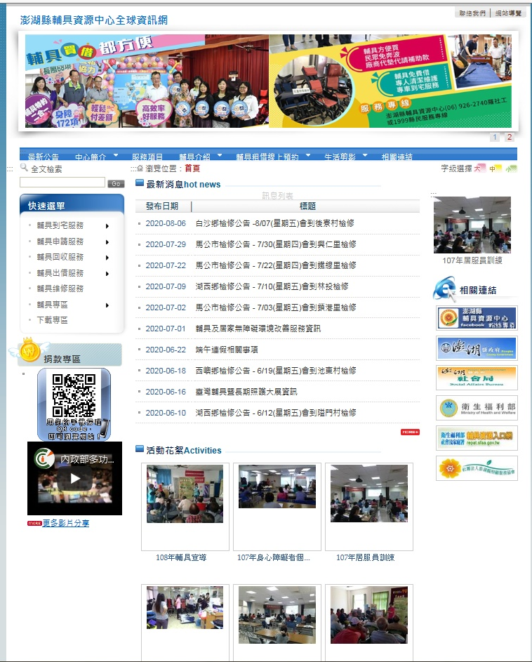
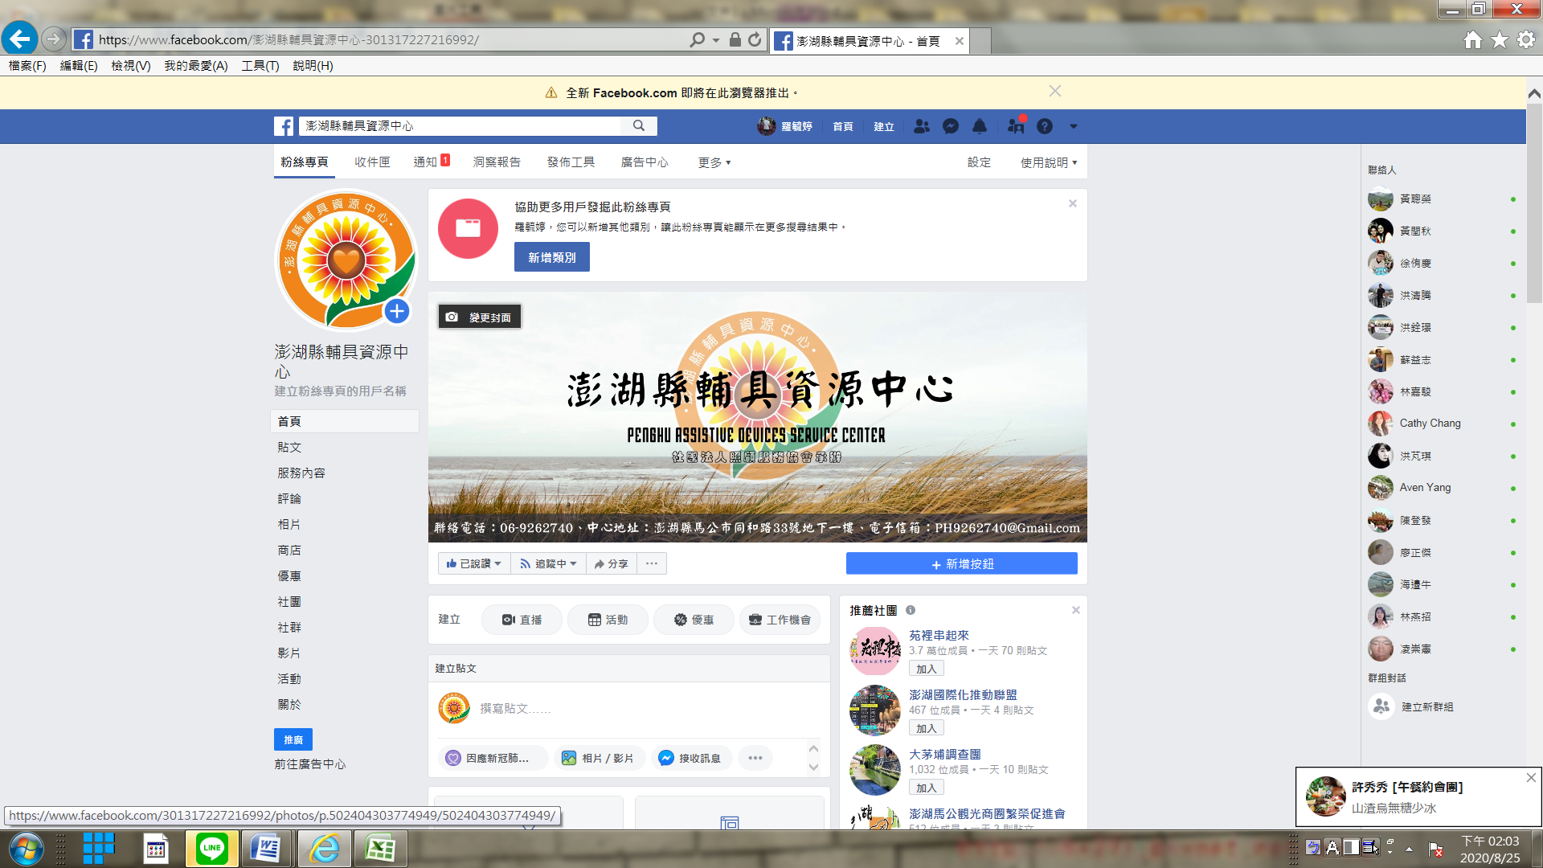

第二案：鑒於本縣身心障礙者、長期照顧服務對象等的需求，故今年度由原來的1處中心2處據點，再增加1處據點及2處便利站，以利提供有服務需求民眾及照顧家屬最便捷及專業的服務外，也能有效縮短評估時效及整合長照與身障輔具的多元需求，讓更多的輔具需求者得以受惠。
報告單位：社會處
說明：現有輔具服務資源配置狀況
一、輔具中心1處。
編號 | 名稱 | 所在鄉鎮市區 | 場地
1 | 澎湖縣輔具資源中心 | 馬公市 | 澎湖縣身心障礙福利服務中心

二、輔具服務據點3處。
編號 | 據點名稱 | 所在鄉鎮市區 | 結合場地 | 服務項目 | 服務頻率
1 | 隘門據點 | 湖西鄉 | 湖西鄉隘門社區活動中心 | 1.簡易輔具展示。  2.諮詢。  3.評估、試用、適配檢核、使用訓練及追蹤(衛教)。  4.維修。  5.借用(媒合)、回收。  6.案件收件(補助申請、款項核銷撥付、輔具用電優惠申)等。 | 一周2次  下午2時-4時30分
2 | 港子據點 | 白沙鄉 | 白沙社會福利館 |  | 一周2次  下午2時-4時30分
3 | 二崁據點 | 西嶼鄉 | 二崁圖書館 |  | 一周2次  下午2時-4時30分

三、輔具服務便利站2處(建置中)。
編號 | 所在鄉鎮市區 | 結合場地 | 服務項目
1 | 望安鄉 | 平安基金會望安日間布建據點 | 1.簡易輔具展示。  2.諮詢。  3.借用等。
2 | 七美鄉 | 平和村社區關懷據點 | 1.簡易輔具展示。  2.諮詢。  3.借用等。

肆、提案討論
提案一
案由：有關本縣輔具中心與「澎湖縣視覺障礙者生活重建服務中心」
提供單位建立合作機制，提請討論。

提案單位：社會處
說明：
一、 考量本縣視覺功能障礙者(以下簡稱視障者)有多重服務需求，如：視覺輔具、定向行動、生活自理訓練、科技產品學習或各項生活重建訓練等，另後天因意外或疾病等因素而成為視障者，需重新適應生活、調適心理，期待增加生活品質、促進社會參與並提升對自我價值肯定。
二、除協助視障者申請輔具外，期許能透過教學、訓練服務使其正確使用輔具，以利提升生活自理能力，本縣輔具資源中心及視障生活重建服務單位研擬合作機制如下，俾利服務本縣視障者。
1. 雙方建立轉介機制，以利視障者獲得完整服務資訊，並能提供
完善之視覺輔具需求評估、訓練、及生活自理能力訓練等一聯
貫服務。
2. 如涉及需整體評估視障者需求，由輔具資源中心評估人員、視
覺生活重建服務方案社工共同訪案，給與服務對象專業建議、
提供服務，並由視障生活重建社工進行後續服務追蹤。
3. 兩單位轉介服務窗口由社工主責。

決議：

提案二
案由：有關本縣身障輔具代償墊付合約廠商110年度續約機制，提請
討論。

提案單位：社會處
說明：
- 本府自108年8月1日推動「代償墊付」便民政策，108年8月至12月共116件補助案，其中56件為代償墊付案；109年1月至8月共130件補助案，其中101件為代償墊付案，從整體身障輔具補助中顯示出，本縣民眾使用上述服務者之比例從48%迅速成長至78%，可見「代償墊付」機制已成為民眾購買身障輔具服務之首選。
- 且為提升本縣身障輔具代償墊付合約廠商服務品質，透過接受服務民眾及其家屬滿意度問卷項目調查，項目分別為「合約廠商先代墊補助款」、「合約廠商代辦核銷」、「容易找到所需要得合約廠商購買」、「合約廠商的專業服務」、「代償墊付機制」，民眾最滿意之項目為「代償墊付機制」，占整體比例25%；其次為「合約廠商先代墊補助款」佔20%；再者為「合約廠商代辦核銷」佔19%;最後各佔18%比例為「容易找到所需要得合約廠商購買」及「合約廠商的專業服務」項目，整體滿意度達74%，可得知該項政策深受民眾的喜愛。
- 目前本縣合約廠商共23家，其中本縣9家，外縣市14家，均受服務使用者喜愛，且從滿意度調查表中可得知有77%的民眾是從「輔具廠商」得知「代償墊付」政策，由此可知輔具廠商對民眾的影響力不容小覷。
- 本府希冀未來本縣合約廠商數量可以持續擴增，也感謝目前已簽約服務的各家廠商共同的努力，爰110年度續約機制將於109年11月底由本府針對「無不良服務紀錄」之原有合約廠商主動擬訂雙方明年度契約書，函送各家廠商申請服務地址，經用印後送交契約書至本府以完成新年度預約程序。
決議：

伍、臨時動議

陸、意見交換

柒、散會


※附件

109年身心障礙者輔具補助「代償墊付」
服務合約廠商名單
109年8月27日更新
序號 | 區域 | 廠商名稱 | 門市地址 | 電話 | 備註
1 | 澎湖縣 | 天星健身按摩器材行 | 中華路287號 | 06-9263616
2 | 澎湖縣 | 日昇運動器材行 | 中華路55號 | 06-9276929
3 | 澎湖縣 | 民發醫療護理儀器行 | 樹德路16號 | 06-9273868
4 | 澎湖縣 | 宏安藥局 | 中華路52-2號 | 06-9273048
5 | 澎湖縣 | 弘安醫療儀器行 | 中華路52-2號 | 06-9273048
6 | 澎湖縣 | 佑生企業社 | 光復路209號 | 06-9261998 | 助聽器
7 | 澎湖縣 | 鑫泰運動生活館 | 中華路143號 | 06-9279712
8 | 澎湖縣 | 西北行 | 新生路72號 | 06-9272486 | 特製機車
9 | 澎湖縣 | 鈤立車行 | 中華路49之9號 | 06-9273129 | 特製機車
10 | 台中市 | 和鴻醫療器材有限公司 | 台中市北屯區九龍街121號 | 04-22339413
11 | 台北市 | 龍泰科技有限公司 | 台北市中正區忠孝西路一段50號14樓之22 | 02-23708988 | 溝通輔具
12 | 台北市 | 宇崝企業有限公司 | 台北市中山區晴光里雙城街21號6樓 | 02-25873206 | 溝通輔具
13 | 高雄市 | 玖誠醫材有限公司 | 高雄市前金區文武一街25號 | 07-7165937
14 | 高雄市 | 喬福企業社 | 高雄市三民區九如一路538巷26號 | 07-3851668
15 | 高雄市 | 證源企業社 | 高雄市鳳山區福祥街48號 | 07-8121411
16 | 高雄市 | 五甲醫療器材有限公司 | 高雄市鳳山區五甲二路435號 | 07-8410097
17 | 臺南市 | 亮喆醫療器材行 | 臺南市佳里區六安里佳東路559巷12號1樓 | 06-7226867
18 | 新北市 | 德森科技股份有限公司 | 新北市五股區五工二路126號 | 02-22982180
19 | 新北市 | 康曜軒企業有限公司  (佑康醫療用品-新莊店) | 新北市新莊區思源路137號 | 02-89943313
20 | 桃園市 | 沅芊潤企業有限公司  (佑康醫療用品-林口店) | 桃園市龜山區文昌三街8號一樓 | 03-3975885
21 | 嘉義市 | 德森科技股份有限公司嘉義分公司 | 嘉義市東區保建街50號 | 05-2765768
22 | 台南市 | 德森科技股份有限公司台南分公司 | 台南市永康區中華路349號6樓之1 | 06-3122689
23 | 花蓮市 | 德森科技股份有限公司花蓮分公司 | 花蓮縣花蓮市中央路三段760號 | 03-8462169

